专题一 走近细胞
一、细胞学说
1、建立者：主要由两位德国科学家施莱登和施旺。
2、建立过程：从器官到组织→认识细胞→形成理论→修正前进
维萨里--------器官水平
比夏--------组织水平
罗伯特·虎克（英）--------发现并命名细胞（观察木栓组织，死细胞）
列文·虎克（荷兰）--------观察活细胞（细菌、红细胞、精子）
马尔比基--------观察细胞壁、细胞质，未归纳和概括
施莱登--------植物体由细胞构成（运用了不完全归纳法）
施旺-------动物体由细胞构成（运用了不完全归纳法）
耐格里-------发现新细胞的产生是细胞分裂的结果
魏尔肖-------------细胞学说的修正，提出细胞通过分裂产生新细胞
3、基本内容
（1）细胞是一个有机体，一切动植物都是由细胞发育而来，并由细胞和细胞产物所构成。
（2）细胞是一个相对独立的单位，既有它自己的生命，又对与其他细胞共同组成的整体
生命起作用。
（3）新细胞是由老细胞分裂产生的。
4、意义
（1）揭示了动物和植物的统一性。（细胞学说前两点）
（2）阐明了生物界的统一性。（细胞学说第三点）
二、生命系统的结构层次
1、系统：指彼此间相互作用、相互依赖的组分有规律地结合而形成的整体。
2、生命系统：生命系统能独立地完成一定的生命活动。
3、生命系统的结构层次由小到大依次是：
细胞→组织→器官→系统→个体→种群→群落→生态系统→生物圈
4、地球上最基本的生命系统是细胞，最大的生命系统是生物圈。
5、生物繁殖和进化的基本单位是种群，生态系统是由群落及其所处的无机环境构成。
6、单细胞生物既属于生命系统的细胞层次，也属于生命系统的个体层次。地球上最早的生命
形式：单细胞生物。
7、植物没有“系统”这一层次，直接由器官组成个体。其中，根、茎、叶属于营养器官，花、
果实、种子属于生殖器官。
8、一个分子、一个原子、一个化合物各属于一个系统，但它们不是生命系统。
9、病毒属于生物，但不能独立完成一定的生命活动，因此不属于生命系统。
三、细胞是基本的生命系统
原因：
1、单细胞生物依赖单个细胞独立完成各种生命活动。
2、多细胞生物依赖各种分化的细胞密切合作，共同完成各项复杂的生命活动。（如缩手反射）
3、细胞的代谢、增殖、分化、以细胞内基因的传递和变化为基础的遗传与变异以及生态系统
的能量流动和物质循环都必需以细胞为基础。因此，无论从结构还是功能上看，细胞这个
生命系统都属于最基本的层次。
4、病毒作为一种生物，没有细胞结构，只有依赖活细胞才能进行正常的生命活动, 病毒利用
寄主细胞的化学成分和细胞器合成自身的组成物质。
总结：生命活动都离不开细胞，细胞是生物体结构和功能的基本单位，也是生命活动的基本单位，在细胞基础上建立起生命系统的结构层次。
四、病毒——非细胞形态生物
1、成分：一般由核酸和蛋白质组成（特例：朊病毒只由蛋白质组成；类病毒只由RNA组成）（有些病毒有囊膜结构，通过膜融合（胞吞）将遗传物质释放到宿主细胞内，且病毒只通过膜蛋白的识别和特异性结合，寄生在特定细胞中）
2、遗传物质：DNA或RNA
3、生活方式：寄生（必须依赖活细胞才能生存）（不能用培养基直接培养病毒）
4、增殖过程：吸附→注入→合成→组装→释放，在增殖过程中，病毒一般只提供模板，氨
基酸、核苷酸、核糖体、tRNA都由宿主细胞提供。（用放射性同位素标记病毒时，先用含有放射性物质的普通培养基培养宿主细胞，再用宿主细胞培养病毒）
5、分类：
①按遗传物质分
DNA病毒：T₂噬菌体（只寄生于大肠杆菌中）、乙肝病毒、天花病毒
RNA病毒：流感、SARS、HIV、烟草花叶病毒、脊髓灰质炎病毒、新冠肺炎病毒等
②按宿主类型分
植物病毒、动物病毒
噬菌体（细菌病毒）
6、变异方式：基因突变
7、属于生态系统的成分：消费者
8、应用：
①作为载体，将目的基因导入受体细胞
②灭活病毒促进动物细胞融合
③制备疫苗（提供抗原蛋白）
9、杀死病毒的方式：高温高压处理，使蛋白质变性，失去感染能力
五、显微镜的结构与使用方法
1、显微镜的结构
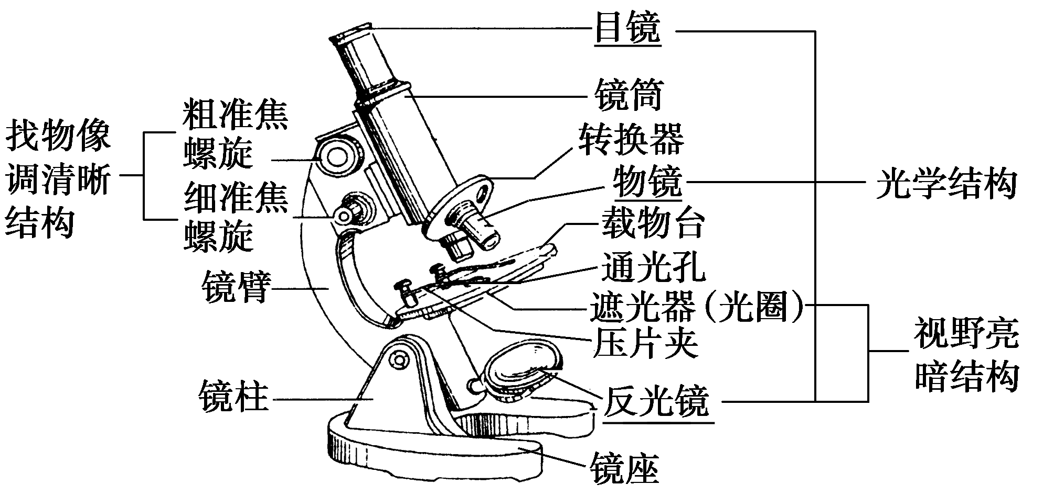

2、显微镜的使用方法
（1）用低倍镜观察
对光（看到白亮视野）→放置装片（标本正对通光孔中心）→侧面观察降低镜筒（转动粗准焦螺旋）→左眼观察找到物像（转动粗准焦螺旋，缓慢升高镜筒）→转动细准焦螺旋将物像调清晰。
（2）高倍镜使用的“四字诀”
①“找”：在低倍镜下找到目标
②“移”：移动装片，使目标位于视野中央
③“转”：转动转换器，换高倍镜（不能动物镜，不能升镜筒，直接转动转换器即可）
④“调”：调节光圈，使视野亮度适宜，调节细准焦螺旋，使物像清晰。
3、显微镜的使用原理
（1）显微镜放大倍数=目镜放大倍数×物镜放大倍数。放大的是长和宽，而非面积或体积。
（2）目镜的放大倍数与镜头长度呈负相关；物镜的放大倍数与镜头长度呈正相关，且物镜的
放大倍数越大，距载玻片距离越近。
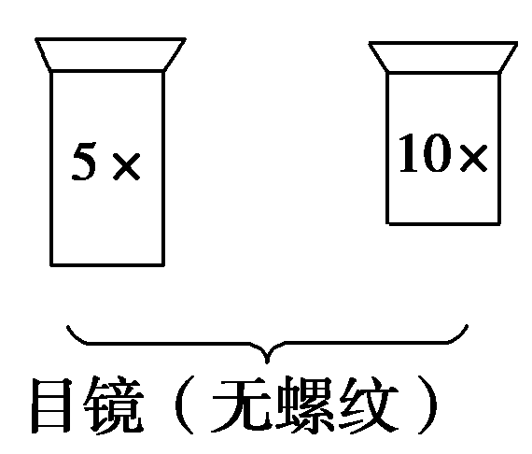
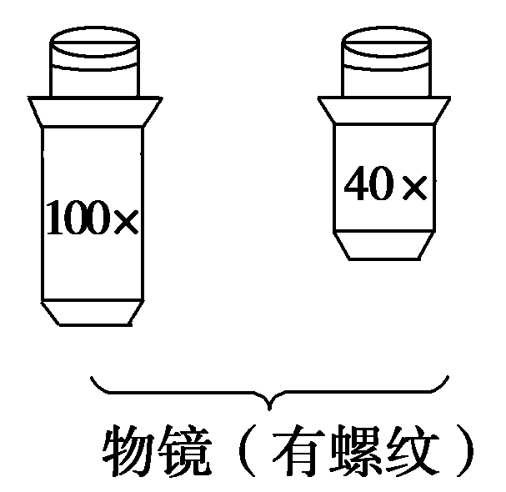

（3）显微镜下所成的像是放大的倒立的虚像，即上下、左右是颠倒的。例如实物为字母“b”，
则视野中观察到的为“q”。细胞在显微镜视野中的像偏右上方，实际在玻片上细胞是偏
左下方，要将其物像移到视野的中央，应将玻片向右上方移动。（偏哪移哪，同向移动）
 | 物像大小 | 看到细胞数目 | 视野亮度 | 物镜与玻片的距离 | 视野范围
高倍镜 | 大 | 少 | 暗 | 近 | 小
低倍镜 | 小 | 多 | 亮 | 远 | 大
细胞质环流：在显微镜下观察到视野中细胞质顺时针方向转动，实际的转动方向还是顺时针。
4、高倍镜与低倍镜观察情况的比较
5、使用显微镜的注意事项
（1）必须先用低倍镜观察，找到要观察的物像，移到视野中央，然后再换用高倍镜，换用高
倍镜后，不能再转动粗准焦螺旋，只能用细准焦螺旋来调节。
（2）换用高倍镜后，若视野太暗，应先调节遮光器(换大的光圈)或反光镜(用凹面反光镜)，
使视野明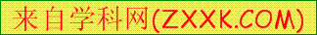亮，再调节细准焦螺旋。
（3）若观察的材料颜色为浅色或无色，视野应适当调暗，即用小光圈和反光镜的平面镜,
观察颜色深的材料，视野应适当调亮。
（4）若视野中出现一半亮一半暗则可能是反光镜（遮光器或转换器）的调节角度不对，使光
线没有对准通光孔；若观察花生切片标本材料一半清晰一半模糊，则可能是由切片厚薄
不均匀造成的。如果发现黑边圆圈（气泡）,可能是盖盖玻片时操作不规范或者是载玻片
上滴的清水太少。
（5）若镜头脏了，应用专门的擦镜纸来擦拭镜头。
（6）普通光学显微镜下能看到的细胞结构有：细胞壁、细胞核、叶绿体、液泡、线粒体（需
染色）、染色体（需染色）
6、视野中细胞数目的相关计算
（1）若视野中细胞成单行，计算时只考虑长度，可根据看到的细胞数目与放大倍数成反比
的规律进行计算。如：在显微镜放大倍数为40倍时看到m个细胞，放大倍数变成400
倍时看到的细胞数目＝m÷($\frac{400}{40}$)＝m/10(个)。
（2）若视野中细胞均匀分布在整个视野，可根据看到的细胞数目与放大倍数的平方成反比
的规律进行计算。如：在显微镜放大倍数为40倍时看到m个均匀分布的细胞，放大倍
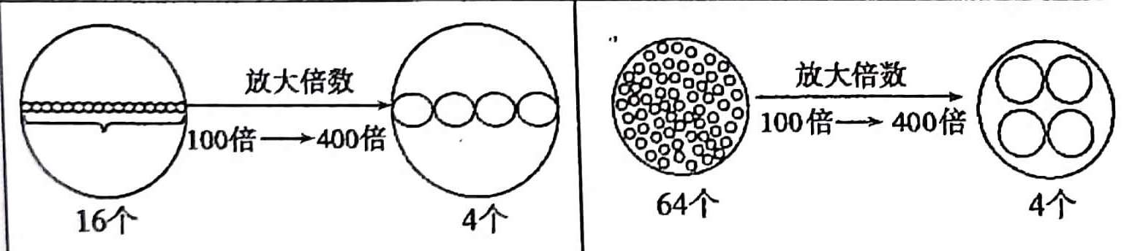
数变为400倍时看到的细胞数目＝m÷($\frac{400}{40}$)²＝m/100(个)。

7、判断污物存在的位置
污物可能存在的位置：物镜、目镜或装片。判断方法如下：
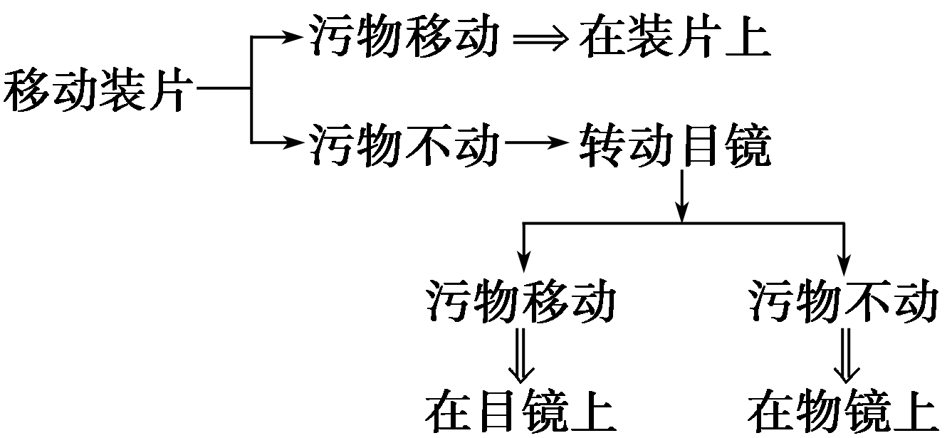

六、细胞的多样性和统一性
1、原核细胞和真核细胞的区别

 |  | 原核细胞 | 真核细胞
不同点 | 细胞大小 | 较小 | 较大
不同点 | 本质区别 | 无以核膜为界限的细胞核  （没有核的细胞不一定是原核细胞） | 有以核膜为界限的真正的细胞核
不同点 | 细胞壁 | 主要成分是肽聚糖，原核生物中支原体无细胞壁  （肽聚糖可被溶菌酶分解） | 植物细胞细胞壁的主要成分是纤维素和果胶（可被蜗牛消化道提取液中的酶分解）；真菌的细胞壁主要成分是几丁质；动物细胞无细胞壁
不同点 | 细胞核 | 拟核，有一个环状双链DNA分子；无核膜、核仁，没有染色体 | 有核膜和核仁  DNA与蛋白质结合成染色体
不同点 | 细胞质 | 仅有核糖体，无其他细胞器 | 有核糖体和其他细胞器
不同点 | DNA的存在形式 | 拟核存在大型环状DNA  质粒是小型环状DNA  （均为裸露） | 细胞核：染色体（质）  细胞质：在线粒体、叶绿体  （裸露）
不同点 | 是否遵循遗传规律 | 不遵循 | 核基因有性生殖时遵循，质基因及核基因无性生殖中不遵循
不同点 | 变异类型 | 基因突变（广义上包括基因重组） | 基因突变、基因重组、染色体变异
不同点 | 细胞分裂形式 | 二分裂 | 无丝分裂、有丝分裂、减数分裂
不同点 | 举例 | 蓝细菌（念珠蓝细菌、颤蓝细菌、色球蓝细菌、发菜）、大肠杆菌等细菌、放线菌；支原体（最小）、衣原体、立克次氏体（均为单细胞生物） | 动物、植物、真菌（包括酵母菌、霉菌、食用真菌如蘑菇、木耳、灵芝等）

2、原核、真核生物的判断
（1）“藻”类的判断：红藻（如紫菜）、褐藻（如海带）、绿藻（如团藻、衣藻、小球藻、水绵）
等都是真核生物；
（2）“菌”类的判断：凡“菌”字前面有“杆”“球”“螺旋”“弧”字的都是细菌，此外蓝细
菌（念珠蓝细菌、颤蓝细菌、色球蓝细菌、发菜）、乳酸（杆）菌、醋酸菌、破伤风杆
菌根瘤菌、放线菌等也为原核生物，酵母菌和霉菌(如：青霉、根霉、毛霉、曲霉等)、食用菌属真核生物。
（3）变形虫、草履虫、疟原虫等原生生物均属于真核生物；
3、细胞多样性的表现：细胞的形态、大小、结构和功能各不相同，细胞多种多样。
原因：①直接原因：构成细胞的蛋白质分子结构不同。
②根本原因：不同个体的细胞中的DNA不同，同一个体不同类型细胞的形成是基因
选择性表达的结果。
4、原核细胞与真核细胞的统一性
① 化学组成——组成细胞的化学元素基本一致，化合物（水、无机盐、氨基酸、核苷酸
等）种类基本相同。
② 结构——都具有细胞膜、细胞质、核糖体、遗传物质集中存在的区域（细胞核或拟核）。
③ 增殖方式——主要通过细胞分裂的方式进行细胞增殖。
④ 遗传物质——都以DNA作为遗传物质，且共用一套遗传密码。
⑤ 能源物质——均以ATP作为直接能源物质。
⑥ 细胞中某些生命活动相似——DNA复制、蛋白质合成等。
5、常见的两种原核细胞
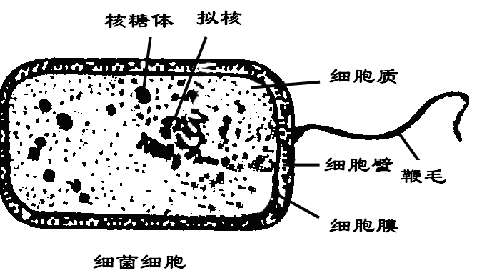
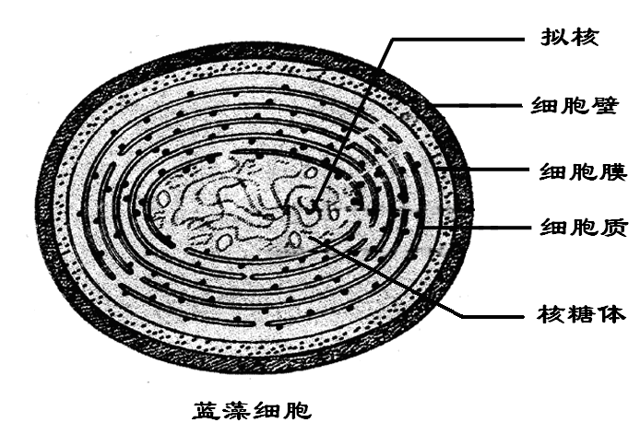
①结构：细胞壁：肽聚糖 ①结构：细胞壁：肽聚糖
细胞膜：脂质、蛋白质、糖 细胞膜：脂质、蛋白质、糖
细胞质：核糖体、质粒 细胞质：核糖体、叶绿素和
藻蓝素
②拟核：DNA ②拟核：DNA
③特殊结构：荚膜、鞭毛、纤毛等 ③特殊物质：藻蓝素、叶绿素（光合）
④代谢类型：大多为腐生或寄生的异养型生物， ④代谢类型：自养型生物
少数为自养型生物
⑤呼吸类型：有氧呼吸或无氧呼吸 （场所：细胞质 ⑤呼吸类型：有氧呼吸（场所：细胞质基质和细胞膜内侧进行） 基质和细胞膜内侧进行）
硝化细菌、醋酸杆菌（有氧呼吸）乳酸菌、破伤风杆菌（无氧呼吸）
⑥生态系统中的成分：生产者、消费者、分解者 ⑥生态系统中的成分：生产者
6、生物的分类：
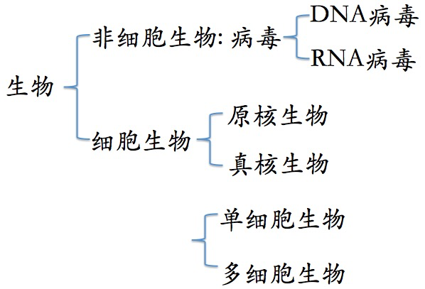

7、本章知识结构




